X3S基本配置信息模块（V1.0）
概要设计说明书

编制 | 金磊
审核
批准 | 网关产品部

目录
1. 简介 4
1.1 编写目的 4
1.2 背景 4
1.3 术语和缩写 4
1.4 参考资料 4
2. 总体说明 4
2.1 系统说明 4
2.2 运行环境 4
2.3 基本设计概念以及处理流程 5
2.3.1 查询过程 5
2.3.2 配置过程 5
2.4 总体结构和模块划分 5
2.5 模块划分列表 6
2.6 可测试性、维护/升级设计 6
2.7 可配置设计 6
2.8 人工处理过程 6
2.9 尚未解决的问题 6
3. 模块说明 6
3.1 PD-001+ WAN口设置 6
3.1.1 模块功能描述 6
3.1.2 模块框架设计以及处理流程 6
3.1.3 子模块划分列表 7
3.1.4 子模块设计说明 8
3.2 PD-002+LAN口设置 10
3.2.1 模块功能描述 10
3.2.2 模块框架设计以及处理流程 10
3.2.3 子模块划分列表 10
3.2.4 子模块设计说明 10
3.3 PD-003+端口统计 11
3.3.1 模块功能描述 11
3.3.2 模块框架设计以及处理流程 11
3.3.3 子模块划分列表 12
3.3.4 子模块设计说明 12
3.4 PD-004+STA统计 13
3.4.1 模块功能描述 13
3.4.2 模块框架设计以及处理流程 13
3.4.3 子模块划分列表 13
3.4.4 子模块设计说明 13
3.5 PD-005+基本信息 14
3.5.1 模块功能描述 14
3.5.2 模块框架设计以及处理流程 14
3.5.3 子模块划分列表 14
3.5.4 子模块设计说明 14
3.6 PD-006+日志 15
3.6.1 模块功能描述 15
3.6.2 模块框架设计以及处理流程 15
3.6.3 子模块划分列表 16
3.6.4 子模块设计说明 16
3.7 PD-006+系统工具 16
3.7.1 模块功能描述 16
3.7.2 模块框架设计以及处理流程 16
3.7.3 子模块划分列表 17
3.7.4 子模块设计说明 17
4. 接口说明 18
4.1 用户接口 18
4.2 外部接口 19
4.3 内部接口 19
5. 数据结构设计 19
5.1 逻辑结构设计要点 19
5.2 物理结构设计要点 19
5.3 数据结构与模块的关系 19
6. 系统出错处理设计 19
6.1 出错信息 19
6.2 出错处理 19
7. 修订记录 20

简介

编写目的
本文档的编写目的是阐述X3S基本配置跟信息查询模块的概要设计，说明配置信息模块在第一阶段中的设计考虑，包括基本功能、处理流程以及开发用到的思想和方法。

背景
X3S支持web配置，且web配置项比较多，因此开发此模块。

术语和缩写
本文使用的术语和缩写见表1.1。
术语/缩写 | 含 义
WAN | X3S外网口
LAN | X3S内网口
NVRAM | X3S配置存储区域
表1.1 术语缩写

参考资料
<<萤石路由器产品研发规格说明书>>
<<CS-X3S-11N-100硬件详细设计>>
<<X3S产品软件开发总体设计说明书>>

总体说明

系统说明
基本信息配置与查询模块主要对X3S的各项基本配置进行配置跟查询，包括WAN口设置，Lan口设置，端口统计,STA统计，启动时间，版本信息，日志工具，账号管理，系统升级等等。用户可通过这一模块实现X3S基本的管理跟信息查询。

运行环境
硬件环境：brcm53573
内存256
软件环境：linux 2.6.36

基本设计概念以及处理流程

查询过程
通过查询nvram配置以及系统信息，组装成json格式的数据返回给用户。

配置过程
解析参数，设置相应的nvram设置，系统设置，然后重启进程。

总体结构和模块划分
基本信息配置与查询模块如图2.5.1所示。
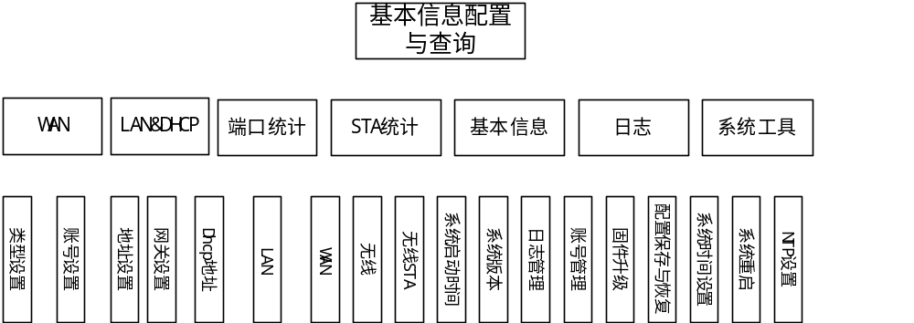
图2.5.1 资产管理模块结构图

可分为七个子模块。
- WAN口设置：上网方式设置。
- LAN口设置：包括LAN口地址设置，DHCP设置。
- 端口统计：统计各端口收发包数目。
- STA统计：统计当前连接到X3S的终端。
- 基本信息：包括版本信息跟系统启动时间等。
- 日志系统：日志系统的设置与日志的获取。、
- 系统工具：固件升级，配置恢复，系统时间设置，系统重启等。

模块划分列表
模块编号 | 模块名称 | 模块来源
PD-001 | WAN口设置 | 新增
PD-002 | LAN口设置 | 新增
PD-003 | 端口统计 | 新增
PD-004 | STA统计 | 新增
PD-005 | 基本信息 | 新增
PD-006 | 日志系统 | 新增
PD-007 | 系统工具 | 新增

可测试性、维护/升级设计
无。

可配置设计
无

人工处理过程
所有信息的填写、查询条件的选择均需由人工处理。

尚未解决的问题
无

模块说明

PD-001+ WAN口设置

模块功能描述
对WAN口上网功能进行设置，跟进行wan口类型检测

模块框架设计以及处理流程
- WAN口类型检测
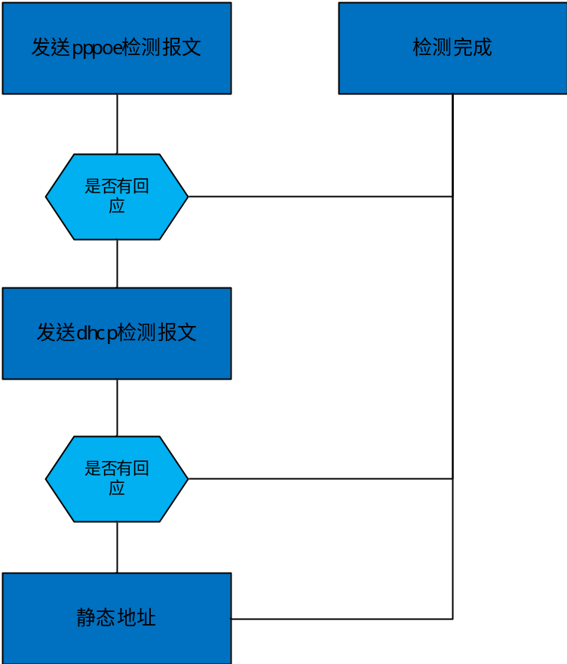
- WAN口设置
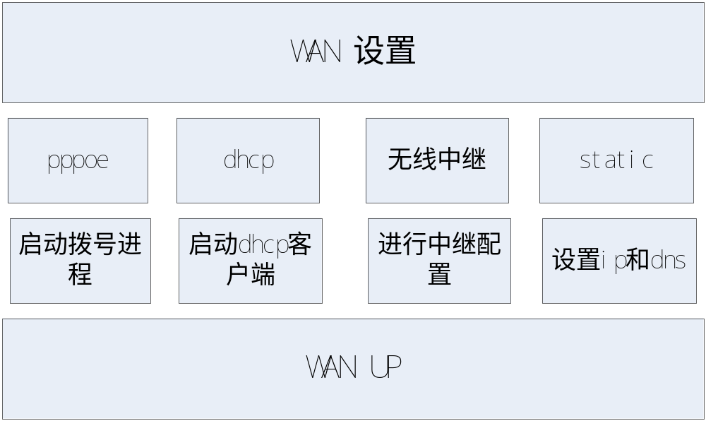

子模块划分列表
子模块编号 | 子模块名称
PD-001-001 | WAN口类型检测
PD-001-002 | WAN口设置

子模块设计说明

上网方式检测
通过在wan口发送特征报文并等待回应来检测wan口类型。

Pppoe
可以通过在discovery阶段以广播包方式发送PADI 报文方式来检测,.

Dhcp
在采用端口67 (DHCP Server) 和端口68(DHCP Client) 以广播报方式发送DHCP discovery并等待回应。

Static
前两种方式都无法获取正确回应的情况下，即为static。

上网方式设置
通过设置wan口的proto，选择不同的wan口上网方式。
相关的nvram为 wan_proto=

Pppoe
当设置上网方式为pppoe时，会启动pppoecd，pppoecd将作为一个daemon替用户实现拨号上网，同时用户还需要提供拨号的用户名跟密码。
跟pppoe拨号相关的nvram设置如下:
wan_pppoe_keepalive=0
wan_pppoe_passwd=
wan_pppoe_service=
wan_pppoe_mru=1492
wan0_pppoe_ifname=
wan_pppoe_demand=0
wan0_pppoe_passwd=
wan0_pppoe_keepalive=0
wan0_pppoe_ac=
wan_pppoe_mtu=1492
wan0_pppoe_mru=1492
wan_pppoe_idletime=60
wan_pppoe_username=
wan0_pppoe_demand=0
wan0_pppoe_mtu=1492
wan0_pppoe_service=
wan0_pppoe_idletime=60
wan0_pppoe_username=
wan_pppoe_ac=
wan_pppoe_ifname=

Dhcp
当上网方式设置为dhcp时，wan口讲启动dhcp客户端，从wan口获取ip地址。
相关的nvram设置如下：
wan0_ hostname=

Static
当上网方式设置为static时，将调用ifconfig命令设置wan口的ip地址跟地址掩码，需要用户在接口中提供地址跟掩码信息。
相关的nvram设置如下：
wan_ipaddr=
wan_netmask=
wan_gateway=

无线中继
当上网方式设置为apsta时，需要设置上行ap的ssid以及密码

PD-002+LAN口设置

模块功能描述
配置LAN的地址，掩码，网关等等，设置LAN口的DHCP配置信息。

模块框架设计以及处理流程
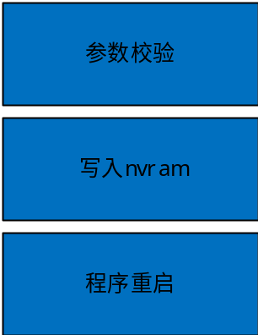

子模块划分列表
子模块编号 | 子模块名称
PD-002-001 | LAN设置

子模块设计说明
在使能dhcp之后，rc程序将会启动dhcp server进程:udhcpd
首先将在/tmp目录下建立dhcp server的配置文件，配置文件中将会设置好dhcp需要的局域网ip地址段，局域网子网掩码，dns地址，dhcp租期等等。
需要用到的nvram设置如下：
dhcp_start=192.168.1.100
dhcp_end=192.168.1.150
dhcp_wins=wan
lan_ipaddr=192.168.1.1
lan_gateway=192.168.1.1
lan_netmask=255.255.255.0
lan_proto=dhcp
lan_domain=
lan_route=
lan_lease=86400

PD-003+端口统计

模块功能描述
统计各个端口的收发数据包数量。

模块框架设计以及处理流程
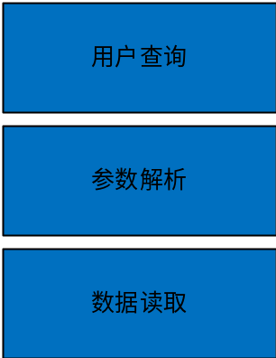

子模块划分列表
子模块编号 | 子模块名称
PD-003-001 | 端口统计

子模块设计说明
端口统计实现网络接口上的收发包数据的统计，包括Lan口,Wan口,无线接口。Lan口由于硬件条件限制，只计算4个lan口的总统计数据。

内部实现
端口统计可以通过直接查询系统统计数据来实现。具体的命令为
cat /proc/net/dev

接口设计
可以直接返回全部统计信息或者单个接口的统计信息，X3S上由于shell命令的限制，倾向于返回原始的数据，再由浏览器或者终端app凭借其丰富的字符操作接口实现数据提取。
数据格式如下：
eth0:30820987 223490 0 0 0 0 0 0 23125129 151349 0 0 0 0 0 0

PD-004+STA统计

模块功能描述
统计连接到X3S的设备信息

模块框架设计以及处理流程

子模块划分列表
无

子模块设计说明
STA统计用来统计当前关联到X3S的所有设备的信息。具体信息的位置是通过udhcpd的配置文件中指定的，当前我们设置在/tmp/udhcp.lease文件中。
文件每个条目的格式如下：
struct lease_t {
unsigned char chaddr[16];
u_int32_t yiaddr;
u_int32_t expires;
char hostname[64];
};
这个信息只能统计dhcp分配的地址，如果是sta使用静态地址将不能统计到，那是只能使用arp信息进行ip地址查询。

PD-005+基本信息

模块功能描述
X3S基本信息查询，包括版本信息跟系统启动时间。

模块框架设计以及处理流程

子模块划分列表
子模块编号 | 子模块名称
PD-005-001 | 系统启动时间
PD-005-002 | 版本信息

子模块设计说明

系统启动时间
系统启动时间可以通过uptime 系统命令获取。

系统版本

CFE版本
nvram中的 pmon_ver=

Linux Kernel
nvram中的
os_name
os_version

Wl driver
无线驱动的版本,nvram中的wl_version.

应用
写死在应用程序中。

PD-006+日志

模块功能描述
日志的使能配置与日志的读取

模块框架设计以及处理流程

子模块划分列表
子模块编号 | 子模块名称
PD-006-001 | 日志使能
PD-006-002 | 日志读取

子模块设计说明
日志分为内核日志跟用户态日志，内核日志友klogd记录再转发给syslogd，syslogd根据日志不同的级别分别写到不同打目录下，如果是高等级的错误日志则记录到flash上，如果是普通的日志则记录到ram中的环形缓冲区。同时日志还可以设置成记录到远程log服务器上。
需要注意的是busybox自带的syslogd不支持配置文件，无法做到不同级别的日志区分到不同的目录下，所以需要更新busybox版本或者抑制一个新的syslog。
跟log相关的nvram设置如下:
log_ipaddr=
log_level=0
console_loglevel=1

PD-006+系统工具

模块功能描述
一些系统管理工具，包括账号管理，固件升级，配置文件的恢复与保存，系统的重启。

模块框架设计以及处理流程
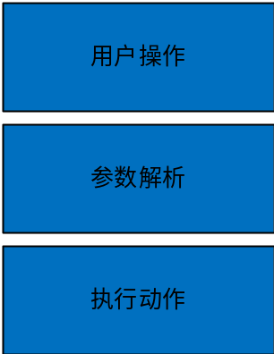

子模块划分列表
子模块编号 | 子模块名称
PD-007-001 | 账号管理
PD-007-002 | 固件升级
PD-007-003 | 配置文件的恢复与保存
PD-007-004 | 恢复默认
PD-007-005 | NTP与时间设置
PD-007-006 | 系统重启

子模块设计说明

账号管理
前后台交互模块将对认证的报文信息进行认证， 将浏览器发送的用户名和密码字段与nvram中的数据进行对比， 如果相匹配，则通过认证， 允许浏览器获取在X3S中存放的web页面信息，如果读取不匹配， 则发送401未认证的WWW-Authenticate报文， 浏览器将会要求用户重新进行认证请求。

X3S软件升级
前后台交互模块接收浏览器发来的升级的请求（包括文件名），然后通过调用sys_upgrade完成firmware的升级。并将是否成功的信息通过http协议返回给浏览器。

配置文件的导入和恢复
配置文件下载： 前后台交互模块收到配置文件下载的请求，然后执行do_nvramdl_cgi， 将nvram的信息读取以后形成相应的格式，然后发送给浏览器。
配置文件上传：前后台交互模块收到配置文件上传的请求，执行do_nvramul_post，将配置文件的内容取出后进行设置，然后执行commit命令。

系统时间设置
显示系统时间：前后台交互模块收到时间的请求显示要求，调用linux系统函数time(), 将获取到的时间信息通过http协议发送给浏览器。
手工设置系统时间：前后台交互模块收到时间的设置要求，调用linux系统函数mktime()/settimeofday进行系统时间的设置，然后将成功或失败的消息发送给浏览器。
设置ntp服务器：前后台交互模块收到时间的设置要求，设置ntp_server的nvram变量，然后重启RC进程。
时区设置：前后台交互模块收到时区设置的要求以后，设置time_zone的nvram变量，然后重启rc，rc进程在重启过程中设置linux操作系统的时区。

恢复默认值
前后台交互模块收到恢复默认值的要求， 通过设置restore_default的nvram变量， 然后全系统重启(reboot).

系统重启
前后台交互模块收到系统重启命令， 直接调用sys_reboot()函数重启系统。

接口说明

用户接口
按UI设计图设计用户接口，满足一般用户的使用习惯。

外部接口
命令行接口 跟 基于json的rest api接口。
详见<< X3S产品前端软件模块设计说明书>>

内部接口
Nvram读写接口
普通文件读写接口
Shell命令

数据结构设计

逻辑结构设计要点
参见<< X3S产品前端软件模块设计说明书>>中各个接口的说明

物理结构设计要点

数据结构与模块的关系
参见<< X3S产品前端软件模块设计说明书>>中各个接口的说明

系统出错处理设计

出错信息
序号 | 出错现象 | 出错信息
E1 | 参数错误 | 判断输入信息格式，如不正确，弹出相应提示
E2 | 操作失败 | 显示失败的原因
E3 | 权限不够 | 显示失败的原因

出错处理
均返回相应的错误信息给用户。

修订记录
序号 | 变更时间 | 版本 | 变更人 | 变更说明
1 | 2016-06-08 | 1.0 | 金磊 | 新建

